Отчет по Лабораторной Работе № 4

Модель гармонических колебаний - Вариант 51

Нзита Диатезилуа Катенди

Table of Contents

# Цель работы

Постройте фвзоывй портрет гармонического осциллятора и решение уравнения гармонического осциллятора.

# Задание

Вариант № 51 Постройте фазовый портрет гармонического осциллятора и решение уравнения гармонического осциллятора для следующих случаев

1. Колебания гармонического осциллятора без затуханий и без действий внешней силы
$$\dot{x}+1.7x=0$$

2. Колебания гармонического осциллятора c затуханием и без действий внешней силы
$$\ddot{x}+1.7\dot{x}+1.7x=0$$

3. Колебания гармонического осциллятора c затуханием и под действием внешней силы

$$\ddot{x}+2\dot{x}+1.7x=0.7cos\left(2.7t\right)$$

На интервале $ = (0, 59)$ (шаг 0.05) с начальными условиями $x0 = 1.7 и $y0 = -0.2

# Теоретическое введение

Движение грузика на пружинке, маятника, заряда в электрическом контуре, а также эволюция во времени многих систем в физике, химии, биологии и других науках при определенных предположениях можно описать одним и тем же дифференциальным уравнением, которое в теории колебаний выступает в качестве основной модели. Эта модель называется линейным гармоническим осциллятором.

Уравнение свободных колебаний гармонического осциллятора имеет следующий вид:

$$ddotx+2γ\dot{x}+ω^{2}x=0$$

где $x$– переменная, описывающая состояние системы (смещение грузика, заряд конденсатора и т.д.), gamma – параметр, характеризующий потери энергии (трение в механической системе, сопротивление в контуре), omega – собственная частота колебаний, $t – время.

При отсутствии потерь в системе вместо уравнения получаем уравнение консервативного осциллятора энергия колебания которого сохраняется во времени. Для однозначной разрешимости уравнения второго порядка (2) необходимо задать два начальных условия.

Независимые переменные $x$, $y$ определяют пространство, в котором «движется» решение. Это фазовое пространство системы, поскольку оно двумерно будем называть его фазовой плоскостью. Значение фазовых координат $x$, $y$ в любой момент времени полностью определяет состояние системы. Решению уравнения движения как функции времени отвечает гладкая кривая в фазовой плоскости. Она называется фазовой траекторией. Если множество различных решений (соответствующих различным начальным условиям) изобразить на одной фазовой плоскости, возникает общая картина поведения системы. Такую картину, образованную набором фазовых траекторий, называют фазовым портретом.

# Выполнение лабораторной работы

## Построение графиков колкбания гармогического осциллятора и фазовых портретов

Построим графики изменения численности войск. Далее приведён код на языке Julia, решающий задачу:

using Plots using DifferentialEquations

#Параметры осциллятора #x’’ + g* x’ + w^2* x = f(t) #w - частота #g - затухание

w = 1.7; g = 0.00;

#Правая часть уравнения f(t)

#Правая часть уравнения f(t)

function f(t) f = 0; return f; end

#Вектор-функция f(t, x) #для решения системы дифференциальных уравнений #x’ = y(t, x) #где x - искомый вектор

function y(du, u, p, t) du[1] = u[2]; du[2] = -w.* w.* u[1] - g.* u[2] + f(t); end

#Точка, в которой заданы #начальные условия

#t0 = 0;

#Вектор начальных условий #x(t0) = x0

v0 = [1.7; -0.2];

#Интервал на котором будет #решаться задача

t = (0; 59);

#Решаем дифференциальные уравнения #с начальным условием x(t0) = x0 #на интервале t #с правой частью, заданной y #и записываем решение в матрицу x

prob = ODEProblem(y, v0, t); sol = solve(prob, dt = 0.05);

#Переписываем отдельно #x в y1, x’ в y2

y1 = []; y2 = [];

for value in sol.u push!(y1, value[1]); push!(y2, value[2]); end

display(plot(y1, y2, legend=:topright, label = ” Фазовый портрет”)); savefig(“myplot.png”)

# Второй случай

#Параметры осциллятора #x’’ + g* x’ + w^2* x = f(t) #w - частота #g - затухание

w = 1.7; g = 1.7;

#Правая часть уравнения f(t)

#Правая часть уравнения f(t)

function f(t) f = 0; return f; end

#Вектор-функция f(t, x) #для решения системы дифференциальных уравнений #x’ = y(t, x) #где x - искомый вектор

function y(du, u, p, t) du[1] = u[2]; du[2] = -w.* w.* u[1] - g.* u[2] + f(t); end

#Точка, в которой заданы #начальные условия

#t0 = 0;

#Вектор начальных условий #x(t0) = x0

v0 = [1.7; -0.2];

#Интервал на котором будет #решаться задача

t = (0; 59);

#Решаем дифференциальные уравнения #с начальным условием x(t0) = x0 #на интервале t #с правой частью, заданной y #и записываем решение в матрицу x

prob = ODEProblem(y, v0, t); sol = solve(prob, dt = 0.05);

#Переписываем отдельно #x в y1, x’ в y2

y1 = []; y2 = [];

for value in sol.u push!(y1, value[1]); push!(y2, value[2]); end

display(plot(y1, y2, legend=:topright, label = ” Второй случай”)); savefig(“myplot.png”)

#Трьетый случай

#Параметры осциллятора #x’’ + g* x’ + w^2* x = f(t) #w - частота #g - затухание

w = 1.7; g = 2;

#Правая часть уравнения f(t)

#Правая часть уравнения f(t)

function f(t) f = 0.7*cos(2.7*t); return f; end

#Вектор-функция f(t, x) #для решения системы дифференциальных уравнений #x’ = y(t, x) #где x - искомый вектор

function y(du, u, p, t) du[1] = u[2]; du[2] = -w.* w.* u[1] - g.* u[2] + f(t); end

#Точка, в которой заданы #начальные условия

#t0 = 0;

#Вектор начальных условий #x(t0) = x0

v0 = [1.7; -0.2];

#Интервал на котором будет #решаться задача

t = (0; 59);

#Решаем дифференциальные уравнения #с начальным условием x(t0) = x0 #на интервале t #с правой частью, заданной y #и записываем решение в матрицу x

prob = ODEProblem(y, v0, t); sol = solve(prob, dt = 0.05);

#Переписываем отдельно #x в y1, x’ в y2

y1 = []; y2 = [];

for value in sol.u push!(y1, value[1]); push!(y2, value[2]); end

display(plot(y1, y2, legend=:topright, label = ” Трьетый случай”)); savefig(“myplot.png”)

В результаты получим следующие графики

Случай 1 (рис. 1)

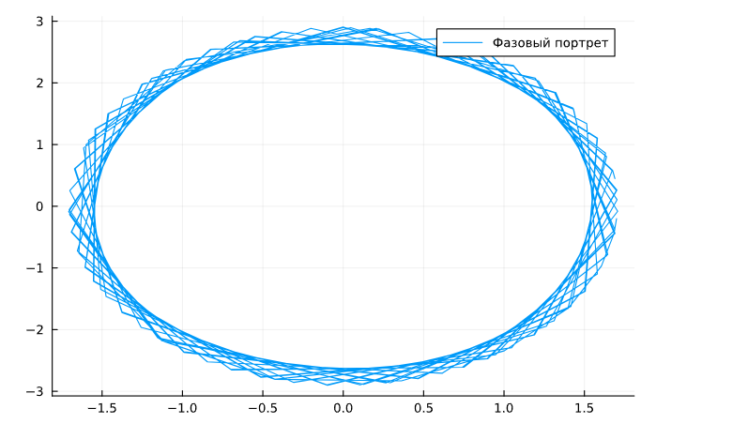

Рис. 1: Случай 1

Случай 2 (рис. 2)

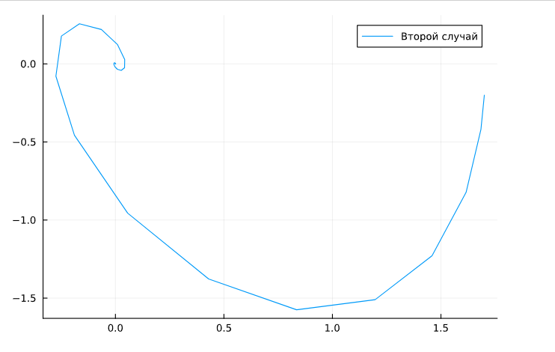

Рис. 2: Случай 2

Случай 3 (рис. 3)

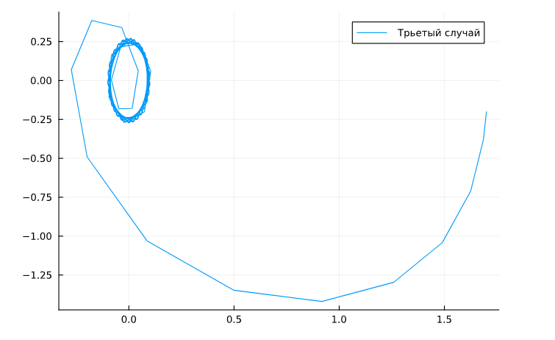

Рис. 3: Случай 3

# Выводы

Мы научились строить фазовые портреты а также изучили гармонические колебания осциллятора

# Список литературы

[Модель гармонических колебаний](https://esystem.rudn.ru/mod/resource/view.php?id=1100260)